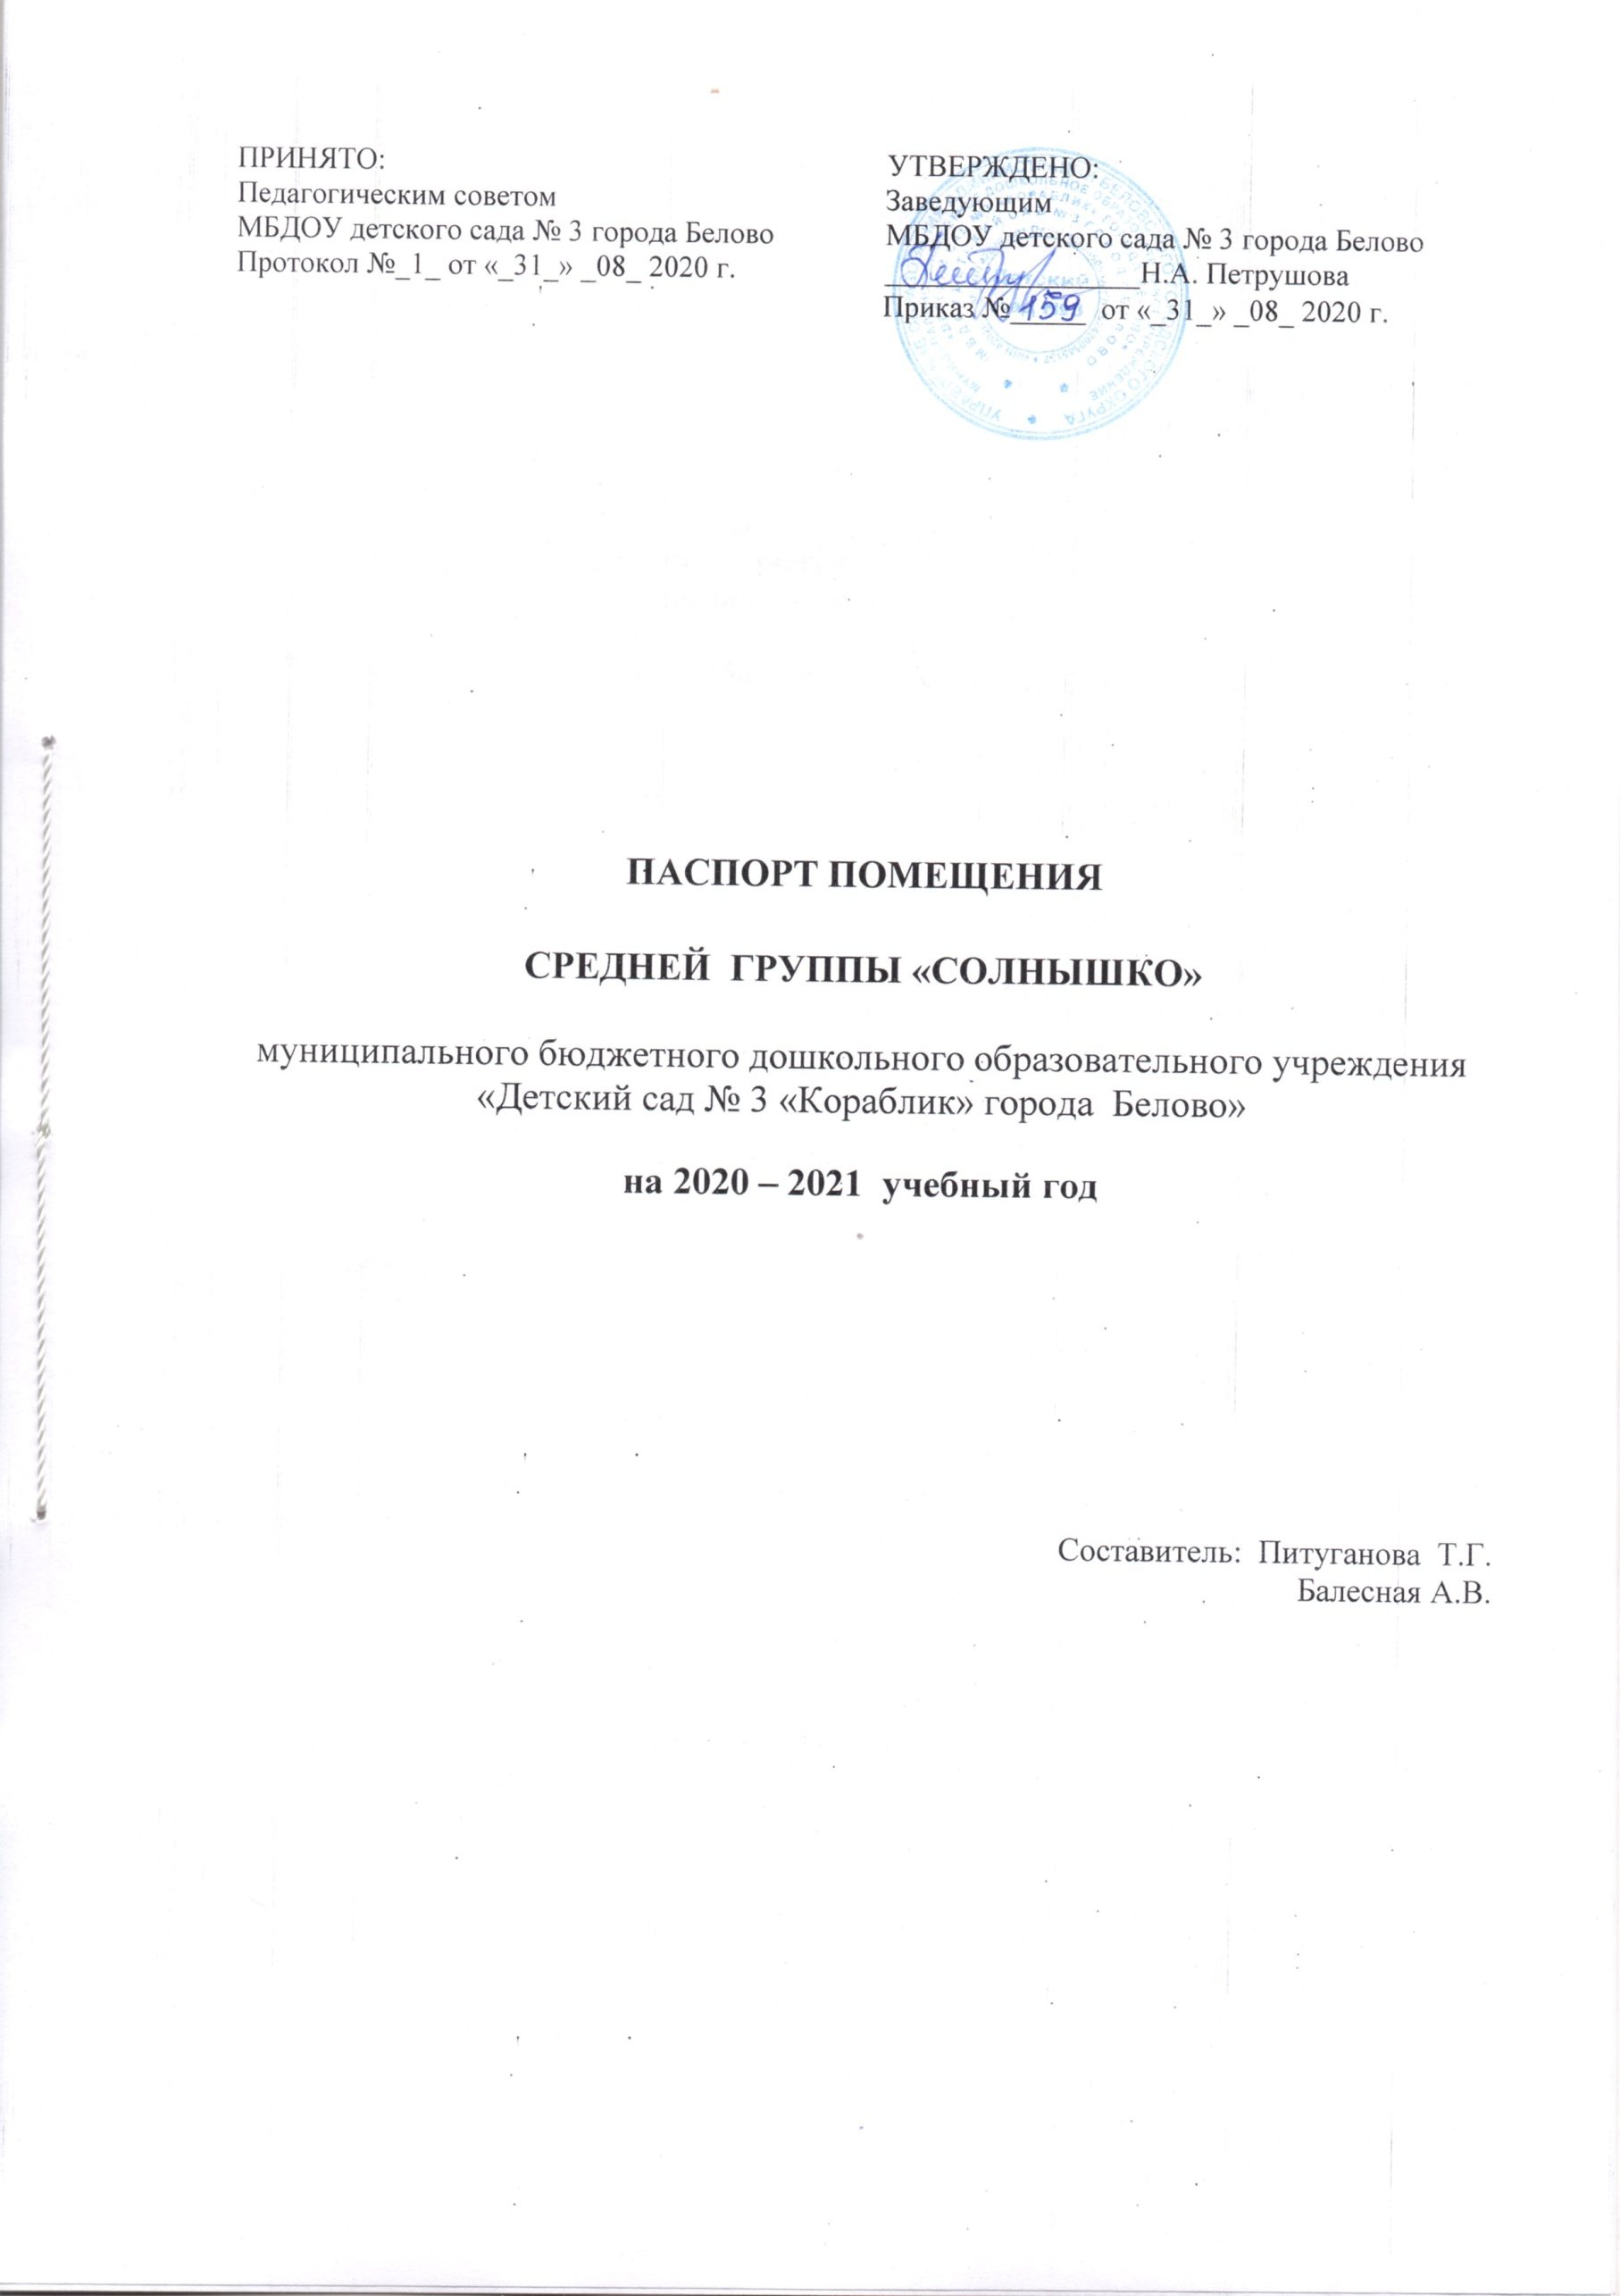ПРИНЯТО: УтверждЕНО:

Педагогическим советом Заведующим

МБДОУ детского сада № 3 города Белово МБДОУ детского сада № 3 города Белово

Протокол №_1_ от «_31_» _08_ 2020 г. _________________Н.А. Петрушова

Приказ №_____ от «_31_» _08_ 2020 г.

**паспорт помещения**

**средней Группы «СОЛНЫШКО»**

муниципального бюджетного дошкольного образовательного учреждения

«Детский сад № 3 «Кораблик» города Белово»

**на 2020 – 2021 учебный год**

Составитель: Питуганова Т.Г. Балесная А.В.

***Содержание***

|  |  |
| --- | --- |
| 1. Общие сведения   1.1. Место расположения…………………………………………………..…………….  1.2. Название группы, правила группы…………………………………..……………..  1.3. Списочный состав детей группы…………………………………………..……….  1.4. Сведения о педагогах………………………………………………………..………   1. Материально-техническое оснащение   2.1. Площадь группы и остальных помещений………………………………………....  2.2. Функциональное назначение помещений…………………………………………..  2.3. План-схема пространства………………………………………………...………….  2.4. Наличие соответствующей мебели и технических средств……………………… | 3  3  3  4  5  5  6  8 |

1. **Общие сведения**

**1.1 Место расположения**

2 младшая группа находится на первом этаже здания. В группу предусмотрен отдельный вход. Помещение группы изолированно от помещений других групповых ячеек, при этом обеспечена внутренняя связь между групповыми ячейками, с медицинскими помещениями, залом для музыкальных и физических занятий, а также с административно-хозяйственными помещениями. Непосредственную связь между собой имеют следующие помещения: групповая с приемной, спальней, туалетом и буфетной.

**1.2. Название группы.**

Название средней группы 1 – «Солнышко»

Девиз: Мы маленькие лучики,

Мы солнышка детишки.

Весёлые и смелые

Девчонки и мальчишки.

Правила группы:

1. Соблюдение правил внутреннего распорядка и инструкций по технике безопасности принятых в ДОУ;
2. Использование адекватных возрасту форм работы с детьми; эффективная организация разнообразной игровой, совместной и самостоятельной деятельности детей;
3. Обеспечение надежного хранения, бережного использования и длительности срока службы учебных пособий и оборудования;
4. Соответствие оборудования группы антропометрическим данным детей, наличие маркировки;
5. Соблюдение правил техники безопасности при организации образовательного процесса и режимных моментов;
6. Использование игровых атрибутов и оборудования, отвечающих санитарно- эпидемиологическим требованиям.

**1.3. Списочный состав детей группы**

Среднюю группу 1 «Солнышко» посещают 27 детей: 13 мальчиков и 14 девочек

|  |  |  |  |
| --- | --- | --- | --- |
| **№** | **Ребенок** | **Дата рождения** | **№ Договора** |
| 1. | Аббазова Екатерина | 7 июня 2016 г | 408/18 от 25.06.18 г. |
| 2. | Аблякимов Родион | 5 ноября 2015 г | 409/18 от 25.06.18 г. |
| 3. | Акберов Юсиф | 10 августа 2015 г | 424/18 от 11.07.18 г. |
| 4. | Акопян Ева | 10 марта 2016 г | 437/18 от 23.08.18 г. |
| 5. | Алаганчакова София | 27 августа 2016 г | 435/18 от 23.08.18 г. |
| 6. | Бекова Анастасия | 11 августа 2016 г | 447/19 от 22.04.19 г. |
| 7. | Бондарев Максим | 22 октября 2015 г | 403/18 от 21.06.18 г. |
| 8. | Бродникова Полина | 20 октября 2015 г | 399/18 от 19.06.18 г. |
| 9. | Вяткина Екатерина | 26 июля 2016 г | 434/18 от 23.08.18 г. |
| 10. | Гуменик Ярослав | 29 ноября 2015 г | 404/18 от 21.06.18 г. |
| 11. | Жидеев Александр | 21 июня 2016 г | 425/18 от 12.07.18 г. |
| 12. | Казанцев Алексей | 15 ноября 2015 г | 438/18 от 13.09.18 г. |
| 13. | Конев Андрей | 26 декабря 2015 г | 430/18 от 20.08.18 г. |
| 14. | Кузнецов Владислав | 4 июня 2016 г | 417/18 от 2.06.18 г. |
| 15. | Лаур Александра | 23 декабря 2015 г | 413/18 от 27.06.18 г. |
| 16. | Матвеева Анна | 11 марта 2016 г | 433/18 от 20.08.18 г. |
| 17. | Михайлов Савелий | 26 января 2016 г | 420/18 от 4.07.18 г. |
| 18. | Морозова Теона | 23 июня 2016 г | 393/18 от 18.06.18 г. |
| 19. | Плешакова Елизавета | 31 августа 2016 г | 407/18 от 21.6.18 г. |
| 20. | Рогалёв Руслан | 12 мая 2016 г | 431/18 от 20.08.18 г. |
| 21. | Сармаев Максим | 7 декабря 2015 г | 402/18 от 21.06.18 г. |
| 22. | Синягина Варвара | 25 января 2016 г | 401/18 от 19.06.18 г. |
| 23. | Сндеян Вардгес | 27 февраля 2016 г | 422/18 от 9.07.18 г. |
| 24. | Токарева Анна | 19 декабря 2015 г | 400/18 от 19.06.18 г. |
| 25. | Ушаков Алексей | 10 декабря 2015 г | 439/18 от 14.09.18 г. |
| 26. | Черкашина Василиса | 17 сентября 2015 г | 419/18 от 2.07.18 г. |
| 27. | Шишигина Виктория | 9 ноября 2015 г | 411/18 от 25.06.18 г. |
|  |  |  |  |
|  |  |  |  |
|  |  |  |  |

**1.4. Сведения о педагогах**

* Питуганова Татьяна Геннадьевна ВПО, стаж работы в должности менее 1 года, квалификационной категории не имеет, воспитатель.
* Балесная Алеся Васильевна ВПО, стаж работы в должности 2 года, квалификационной категории не имеет, воспитатель.
* Леушина Олеся Алексеевна, стаж работы 8 лет, младший воспитатель.

1. **Материально-техническое оснащение группы:**

**2.1. Площадь группы и остальных помещений**

|  |  |
| --- | --- |
| Наименование помещения | Площадь |
| Групповое помещение | 46,74 м2 |
| Спальное помещение | 47,35 м2 |
| Приёмная | 12,9 м2 |
| Раздаточная | 2.47 м2 |
| Туалетная комната (совмещенная с умывальной) | 18,79 м2 |
| Коридор | 5,24 м2 |

**2.2. Функциональное назначение помещений**

Функциональное назначение группового помещения предполагает:

* Кратковременное дневное пребывание детей дошкольного возраста (4 - 5 лет) до 7 часов;
* Проведение учебных занятий, игр и питания детей;
* Максимальную реализацию образовательного потенциала пространства группы, материалов, оборудования и инвентаря для развития детей дошкольного возраста в соответствии с особенностями каждого возрастного этапа, охраны и укрепления их здоровья;
* Обеспечение возможности общения и совместной деятельности детей (в том числе детей разного возраста) и взрослых, двигательной активности детей, а также возможности для уединения.
* Обеспечение игровой, познавательной, исследовательской и творческой активности всех воспитанников, экспериментирования с доступными детям материалами, двигательной активности, в том числе развития крупной и мелкой моторики, участия в подвижных играх и соревнованиях;
* Обеспечение эмоционального благополучия детей во взаимодействии с предметно-пространственным окружением, возможности самовыражения детей, их свободного выбора.

Функциональное назначение спального помещения предполагает:

* Организацию сна детей в обед, а в дневное время для образовательной деятельности.

Функциональное назначение приемной предполагает:

* Прием детей;
* Хранение верхней одежды и обуви;
* Проветривание и просушка одежды и обуви;
* Предоставление информации для родителей.

Функциональное назначение буфетной предполагает:

* Подготовку готовых блюд к раздаче;
* Мытье и хранение столовой посуды и приборов

Функциональное назначение туалетной комнаты (совмещенной с умывальной) предполагает:

* Помывку детей;
* Приготовление дезинфицирующих средств;
* Хранение уборочного инвентаря

**2.3. План-схема пространства средняя группа 1 «Солнышко»**

**Спальная комната**

 **Моечная**



**Спальная и игровая зона**

**Раздаточная**

**Приёмная**

1

2

**Коридор**

**Игровое**

**пространство**

**Туалетная комната Групповая комната**

**Обозначения:**

|  |  |
| --- | --- |
|  | кровать детская трёхъярусная |
|  | Шкаф для хранения методического материала воспитателей |
|  | Стол письменный для воспитателей |
|  | Стол детский трансформируемый |
|  | Стулья детские трансформируемые |
|  | Полка для экспериментирования  Уголок экспериментирования. Стол для экспериментирования.  Уголок ПДД  Мягкая мебель детская |
|  | Мебель «Парикмахерская» |
| 2  1 | Развивающая зона |
|  | Шкаф детский, уголок театролизованной деятельности. |
|  | Стол для уголка художествено – эстетичекого воспитания (книжный уголок, уголок рисования,) |
|  | Кухня угловая со стиральной машиной |
|  | Стеллаж для природного уголка, констуирования, Уголок мастерской |
|  | Кроватка детская |
|  | Мебель «Больница» трансформируемая |
|  | Шкафчики для одежды |
|  | Скамейки детские |
|  | полка для обуви |
|  | Шкафчики для полотенец |
|  | Раковины детские |
|  | Унитазы детские |
|  | Хозяйственный шкаф |
|  | Душевой поддон |

**2.4. Наличие соответствующей мебели и технических средств**

*Приемная:*

Информационные стенды: «Конвенция о правах ребенка», «Меню», «Уголок здоровья», «Эмблема группы», «Поздравляем», «Режим дня», «Расписание НОД», «С детьми работают»», «Объявление для родителей».

Выставка детского творчества

Шкафчики для одежды – 34 шт.

Скамейки – 3 шт.

Полка для обуви – 1 шт.

*Групповая комната:*

Столы детские маркированные – 10 шт. (в соответствии с ростом детей)

Стулья детские – 27 шт. (1; 2) по результатам антропометрических данных

Магнитофон, флеш - носители

Магнитная доска

Детская мебель для практической деятельности

Книжный уголок

Уголок для изобразительной, музыкальной детской деятельности, экспрементирование

Игровые модули: «Салон красоты», «Мастерская», «Кухня», «Больница», «Шкаф детский»

Наглядно – информационный материал

Кровати детские трехъярусные – 2 шт. (всего 6 кроватей)

*Спальное помещение:*

Кровати детские трехъярусные – 8 шт. (всего 24 кровати)

Шкаф для хранения методического материала воспитателей – 1 шт.

Письменный стол воспитателя - 1 шт.

Стул для взрослых – 1 шт.

*Раздаточная:*

Шкафы для хранения столовой посуды

Раковины для мытья посуды с подводкой холодной и горячей воды со смесителем

Стол

Стульчик детский

*Детская туалетная комната (совмещенная с умывальной):*

Детские раковины 3 шт.

Душевой поддон с подводкой холодной и горячей воды со смесителем – 1.

Детские унитазы – 3 шт.

Хозяйственный шкаф – 1.

Шкафы для полотенец